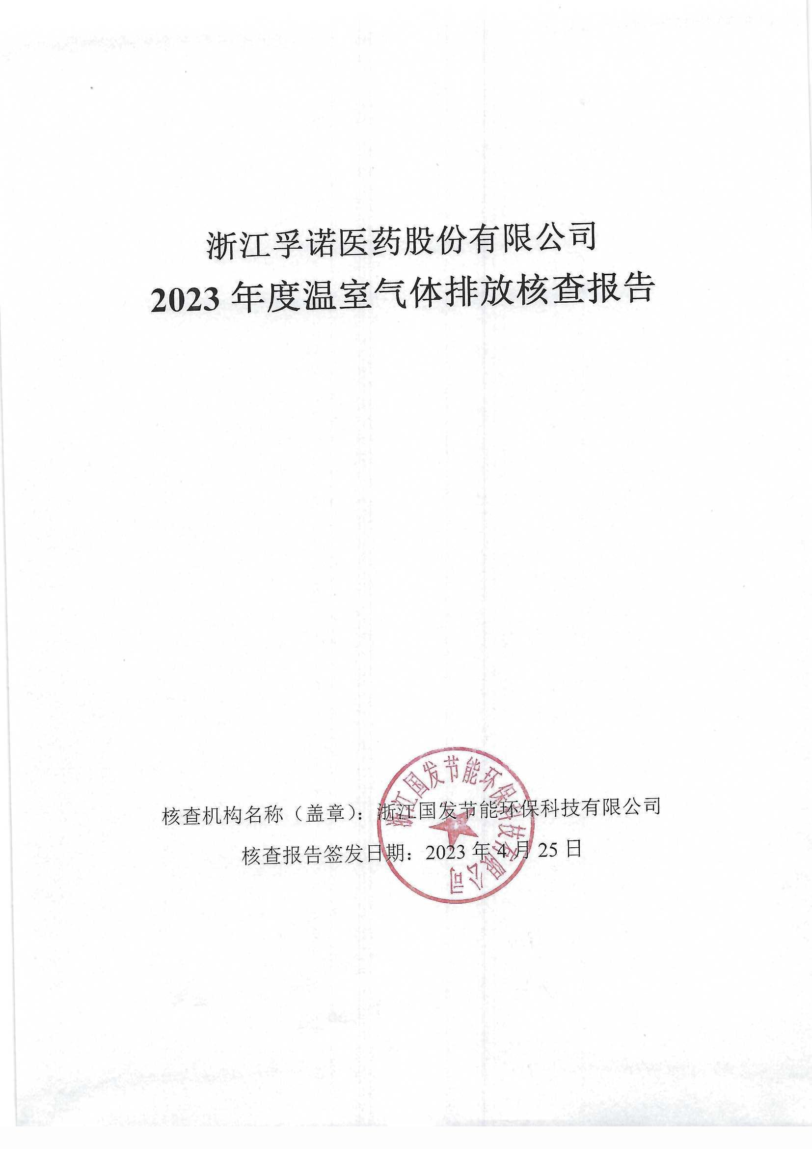

**浙江孚诺医药股份有限公司**

**2023年度温室气体排放核查报告**

核查机构名称（盖章）：浙江国发节能环保科技有限公司

核查报告签发日期：2023年4月25日

|  |  |  |  |  |  |  |  |  |  |  |  |  |  |  |  |  |  |
| --- | --- | --- | --- | --- | --- | --- | --- | --- | --- | --- | --- | --- | --- | --- | --- | --- | --- |
| 核查结论：  核查组通过对浙江孚诺医药股份有限公司开展的文件评审和现场核查，在核查发现得到关闭或澄清之后，核查组认为：浙江孚诺医药股份有限公司报告的2023年度温室气体排放信息和数据是可核查的，且满足核查准则的要求。  经核查，浙江孚诺医药股份有限公司2023年度排放量为：   |  |  |  | | --- | --- | --- | | **排放源类别** | | **排放量（tCO2）** | | 化石燃料燃烧排放(tCO2) | | 0 | | CO2回收量(tCO2) | | 0 | | 企业温室气体排放总量 | 不包括净购入电力隐含的CO2排放 | 0 | | 包括净购入电力隐含的CO2排放 | 748.97 |   经核查，浙江孚诺医药股份有限公司2023年度二氧化碳总排量为748.97tCO2，外购电力的排放量为748.97tCO2。  2023年度的核查过程中无未覆盖的问题。 | | | |
| 核查组长 | 陈伟 | 日期 | 2024年4月 |
| 核查组成员 | 李玉娟、沈杨银 | | |
| 技术复核人 | 王春海 | 日期 | 2024年4月 |
| 批准人 | 翟宝庆 | 日期 | 2024年4月 |

# 4. 核查结论

核查组通过对浙江孚诺医药股份有限公司开展的文件评审和现场核查，在核查发现得到关闭或澄清之后，核查组得出如下结论：

（1）浙江孚诺医药股份有限公司报告的2023年度温室气体排放信息和数据是可核查的，且满足核查准则的要求。2023年度的排放报告与核算方法符合《工业其它行业企业温室气体排放核算方法与报告指南（试行）》的要求；

（2）经核查，浙江孚诺医药股份有限公司2023年度企业法人边界的二氧化碳排放量如下所示：

**表4-1核查结果表**

|  |  |  |
| --- | --- | --- |
| **年度** | | **2023** |
| **排放源类别** | | **排放量（tCO2）** |
| 化石燃料燃烧排放(tCO2) | | 0 |
| CO2回收量(tCO2) | | 0 |
| 企业温室气体排放总量 | 不包括净购入电力隐含的CO2排放 | 0 |
| 包括净购入电力隐含的CO2排放 | 748.97 |

浙江孚诺医药股份有限公司2023年度补充数据表：受核查方为化学药品制剂制造企业，产品为复方多粘菌素B软膏。依据国家相关文件，电子专用材料制造企业没有硅环的《补充数据表》，故不对《补充数据》进行核查。

浙江孚诺医药股份有限公司2023年度的核查过程中未覆盖的问题有：由于外购电的电表由电力公司负责管控，因此未能核查该仪表的检定信息。